POKYNY PRO BALENÍ DODAVATELŮ /
SUPPLIER PACKAGING GUIDELINES
(Manuál balení / Packaging Manual)

ODDÍL A Předmluva 4
SECTION A Preface 4
ODDÍL B Obecné požadavky 4
SECTION B General Requirements 4
Článek 1 Vývoj a schvalování obalů 4
Article 1 Packaging development and approval 4
Článek 2 Formulář s údaji o obalu 4
Article 2 Packaging data form 4
Článek 3 Návrh obalu 7
Article 3 Packaging design 7
Článek 4 Obalový materiál 8
Article 4 Packaging material 8
Článek 5 Ručně manipulované obaly 9
Article 5 Manually handled containers 9
ODDÍL C Identifikace obsahu 9
SECTION C Contents Identification 9
Článek 6 Označování a identifikace 9
Article 6 Labeling and identification 9
Článek 7 Označování 10
Article 7 Marking 10
ODDÍL D Balící listy 11
SECTION D Packing Slips 11
ODDÍL E Spotřební obaly 11
SECTION E Expendable packaging 11
Článek 8 Požadavek na palety / zásobníky 11
Article 8 Pallet / Bin Requirement 11
Článek 9 Kartonáž / paletizace 12
Article 9 Cartoon / Paletization 12
Článek 10 Uzávěry kartonů / jednotek 15
Article 10 Carton/unit closures 15
Článek 11 Klasifikace ochrany 15
Article 11 Class a protection 15
Článek 12 Teplota 15
Article 12 Temperature 15
Článek 13 Vlhkost 15
Article 13 Moisture 15
Článek 14 Prevence koroze a konzervace 16
Article 14 Corrosion prevention and preservation 16
Článek 15 Předpisy týkající se dřevěných obalů 16
Article 15 Regulations on wood packaging 16
ODDÍL F Vratné kontejnery 16
SECTION F Returnable Containers 16
Článek 16 Standardní kontejnery 16
Article 16 Standard containers 16
Článek 17 Speciální kontejnery 17
Article 17 Special containers 17
ODDÍL G Setování (Kitování) 17
SECTION G Setting (Kitting) 17
ODDÍL H Požadavky na ochranu 18
SECTION H Protection requirements 18
Článek 18 Estetické oblasti 18
Article 18 Aesthetic areas 18
Článek 19 Elektronické součásti a IT média 18
Article 19 Electronic components and IT media 18
ODDÍL I Optimalizace přepravy nákladními automobily a kontejnery 19
SECTION I Truck and Container transport optimization 19
ODDÍL J Kontrolní seznam dodavatele 19
SECTION J Supplier Check list 19

ODDÍL A  Předmluva | SECTION A  Preface
Účelem tohoto manuálu je poskytnout dodavatelům pokyny a specifikaci obalového programu Škoda Group. Tento obalový program je vázán na následující faktory:  - Standardizace: sjednotit všechny procesy a postupy.  - Just In Time (JIT): co je potřeba, kdy je potřeba a v potřebném množství.  Škoda Group si přeje rozvíjet úzké týmové pracovní vztahy mezi všemi stranami zainteresovanými na balení dodávaných dílů. Aplikace obalů je integrována do celého materiálového toku – od procesu balení, přes expedici, přepravu, příjem zboží a skladování až po vyskladnění k montáži. Je proto velmi důležité, aby dodavatelé pečlivě dodržovali systém a postupy popsané v tomto manuálu. Dodavatelům bude ze strany Škoda Group poskytnuta potřebná podpora. | The purpose of this manual is to provide suppliers with guidelines and specification of Škoda Group packaging program. This packaging program is bound by the following factors:  - Standardization: make common all processes and procedures  - Just In Time (JIT): what is needed, when it´s needed and, in the amount, needed  Škoda Group desires to evolve a close team working relationship between all parties interested in supplied part packaging. The application of the packaging is integrated into the entire material flow – from the packaging process to the dispatch, transport, goods receipt and storage until removal for assembly. It is therefore very important that suppliers carefully observe the system and procedures described in this manual. Suppliers will be given the required support by Škoda Group.
ODDÍL B  Obecné požadavky | SECTION B  General Requirements
Vývoj a schvalování obalů | - Packaging development and approval
Proces předdefinování obalu vychází z tohoto manuálu a Schvalovacího formuláře balení. Cílem je vypracování dohody o spolupráci při přípravě obalů mezi dodavatelem a Škoda Group. Dodavatelům se doporučuje projednat s kontaktní osobou Škoda Group případné specifické požadavky přijímajícího výrobního závodu Škoda Group. Dodavatel je povinen předložit písemný návrh obalu (vyplněný Schvalovací formulář balení Škoda Group), který musí být v souladu s požadavky tohoto obalového manuálu. K návrhu balení musí být navíc uvedeny náklady na balení na jeden kus. | The packaging predefinition process is based on this manual and the Packaging approval form. The aim is to draw up a cooperative packaging agreement between the supplier and Škoda Group. Suppliers are advised to discuss with the Škoda Group contact any specific requirements of the receiving Škoda Group manufacturing facility. The supplier is obliged to submit a packaging proposal in writing (fulfilled Škoda Group Packaging approval form), which shall comply with the requirements of this packaging manual. Additionally, to the packaging proposal the packaging costs per piece must be stated.
Formulář s údaji o obalu | - Packaging data form
Dodavatel je povinen předložit Škoda Group formulář pro schvalování obalů v průběhu cenové nabídky nebo při požadavku na změnu obalu požadovaného ze strany Škoda Group. Každý díl (nebo skupina podobných dílů) vyžaduje Schvalovací formulář balení pro schválení obalu. Dodavatel je povinen uchovávat a zálohovat elektronické soubory „Schvalovacího Formuláře Balení“ – viz Obr. 1. | It´s the supplier responsibly to submit a Packaging Approval Form to Škoda Group during the quoting process or when a packaging change is requested. Each part (or group of similar parts) requires a Packaging Approval Form. Supplier are required to store and back up electronic Packaging Approval Form files – viz Obr. 2.
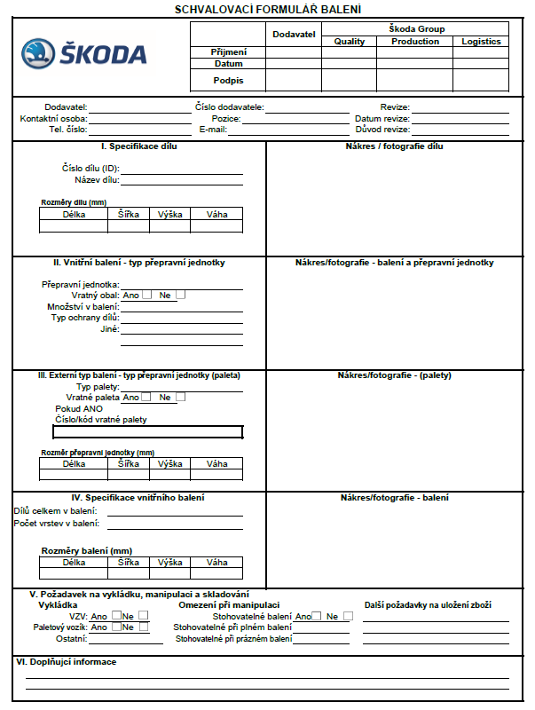

Obr. 1

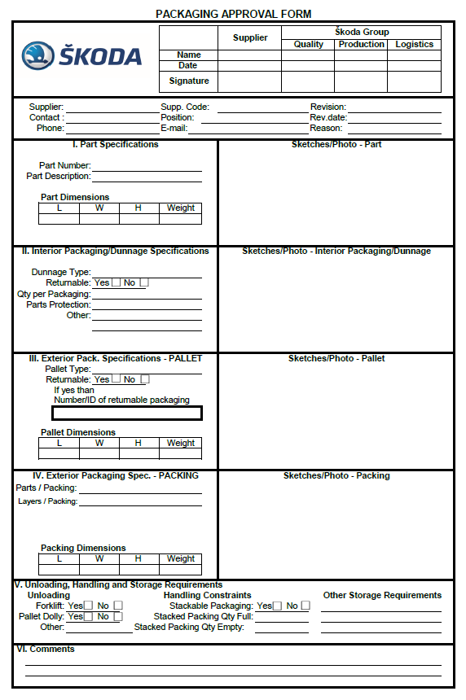

Obr. 2
Návrh obalu | - Packaging design
Všechny cenové nabídky dílů musí předpokládat s použitím varianty spotřebního obalu, pokud Škoda Group nepožaduje jinak.  Dodavatelé jsou odpovědní za návrh obalu. To zahrnuje i vratné obaly, pokud je to relevantní. ***  Dodavatelé zodpovídají za dodržování následujících požadavků:  - Požadavky na balení ( popsané v tomto manuálu.  - Plné využití krychlové kapacity paletové plochy a povolené výšky stohů.  - Kontejner(y), balená(é) součást(ky) nesmí přesahovat půdorys palety.  - Dodat díl do místa použití ve stavu připraveném k výrobě a bez závad. Použitý obal musí chránit díly před problémy s kvalitou, jako je koroze a poškození za jakýchkoli podmínek INCOTERM. Výsledné náklady za korozi a poškození dílů nebudou skupinou Škoda Group akceptovány.  - Dodavatel je povinen provést validační zkoušky, aby se ujistil, že výrobek a obal vydrží manipulaci v "reálných" podmínkách zatížení a všechny příslušné způsoby přepravy, a uchovávat záznamy, které validační zkoušky dokumentují.  - Náklad na paletách musí vydržet stohování podobných výrobků až do výšky 2,5m.  - Provedení a počet dílů na obal se nesmí lišit podle čísla dílu. Kontejnery musí být přepravovány zcela naplněné.  - Způsob přepravy obalů bude specifikován skupinou Škoda Group.  - Obal musí splňovat místní předpisy, zákony a nařízení.  - Schválení balení Škoda Group nezbavuje dodavatele odpovědnosti za dodání dílů připravených k výrobě a bez vad, bez ohledu na INCOTERMS.  ***(Konstrukce obalů nebo speciálních obalových košů může být provedena ve spolupráci se Škoda Group, jestliže jsou díly předurčeny k opakovanému použití obalů.) | All part quotations are to assume expendable packaging unless otherwise requested by Škoda Group.  Suppliers are responsible for packaging design. This includes returnable packaging when applicable. ***  Suppliers are responsible for complying with the following requirements:  - Standards described in this manual.  - Fully utilize cubic capacity of pallet footprint and allowed stack height.  - Container(s), packed component(s) must not extend past pallet footprint.  - Deliver part to point of use in a production ready and defect free condition. Expendable packaging must protect parts from quality issues such as corrosion and damage under any INCOTERM conditions. Result in costs from corrosion and damage parts will not be accepted by Škoda Group.  - It´s the supplier´s responsible to perform validation tests to assure that the product and packaging will withstand „real world“ load conditions handling and any applicable transportation modes and retain records that document the validation test.  - Palletized loads must withstand stacking of similar product up to 2,5m.  - Design and part count per container shall not vary by part number. Containers must be shipped completely filled.  - The method of packaging transport will be specified by Škoda Group.  - Packaging must comply with local codes, laws and regulations.  - The approval of packaging shall not release the supplier from responsibility to deliver parts production ready and defect free, regardless of the INCOTERMS.  ***Enclosure packaging design or special packaging bins may be done in cooperation with Škoda Group if parts are predestined for packaging re-use.
Obalový materiál | - Packaging material
Musí být použit recyklovatelný materiál, jako je dřevo, vlnitý papír, opakovaně použitelné nádoby, tepelně formovatelný plast atd. Škoda Group si vyhrazuje právo schválit výběr obalových materiálů. Například materiály, jako je pěnový plast, se obtížněji recyklují nebo likvidují než tepelně tvarovaný plast, a proto by se měly používat pouze tehdy, není-li k dispozici vhodná náhrada. Pěnový polystyren (EPS) v přírodním nebo směsném stavu se nesmí používat jako obalový materiál bez předchozího písemného schválení.  Dodavatel obalu/obalového materiálu je dle zákona č.477/2001 Sb. o obalech povinen dodat informace Škoda Group o obalu v následujícím rozsahu:  - Zda se jedná o recyklát nebo primární obal.  - Identifikovat materiál (z čeho je vyroben, např. PET, ALU apod.) a sdělit jeho hmotnost.  - Způsob likvidace (např. recyklace, energetické využití, biologický rozklad).  - Informaci o nebezpečných látkách (např. při výrobě nebyly záměrně přidávány látky, které jsou na seznamu nebezpečných látek.  - Informaci o splnění limitu těžkých kovů (např. koncentrace těžkých kovů je v limitu).  - Informaci o vztahu k prevenci snižování zdrojů (např. obal obsahuje nejnižší možnou hodnotu hmotnosti nebo objemu).  Dodavatel musí zajistit, aby se pro přepravu dílů nepoužívaly materiály obalů vyžadující opravy.  Plastový materiál musí být označen v souladu s Asociací plastikářského průmyslu (SPI) – viz Obr.3. | Recyclable material shall be used, such as wood, corrugated paper, reusable containers, thermoform plastic, etc. Škoda Group reserve the right to approve selection of packaging materials. For example, materials such as foamed plastic are more difficult to recycle or dispose of than thermoformed plastic, and therefore should only be used when suitable substitute is available. Expanded Polystyrene (EPS) in its natural or compound state isn’t to be used as a packaging material without prior written approval.  The supplier of packaging/packaging material is according to Act No. 477/2001 Coll. about the packaging is obliged to provide information about the packaging in the following scope:  - Whether it is recycled or primary packaging.  - Identify the material (what it is made of, e.g., PET, ALU, etc.) and state its weight.  - Method of disposal (e.g., recycling, energy recovery, biological decomposition).  - Information about dangerous substances (e.g., substances that are on list of dangerous substances were not intentionally added during production.  - Information on meeting the limit of heavy metals (e.g., the concentration of heavy metals is within the limit).  - Information on the relationship to the prevention of resource depletion (e.g., the packaging contains the lowest possible value of weight or volume).  Supplier must assure that materials in need of repair are not used for shipping parts.  Plastic material must be labelled in accordance with Society of the Plastics Industry (SPI) – see Obr. 3.
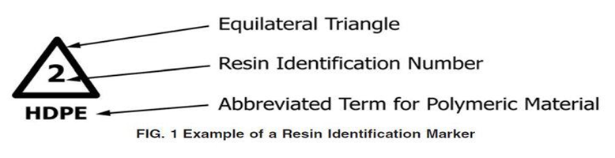

Obr. 3
Ručně manipulované obaly | - Manually handled containers
Dodavatel je povinen zajistit, aby ručně manipulované obaly (paletizované i nepaletizované) splňovaly následující požadavky:  - Celková hmotnost jednotlivých balíků / krabic nesmí překročit 15 kg (hmotnost dílu + obalu).  - Certifikát a symbol recyklovatelnosti musí být viditelně umístěny na vnější straně kartonu.  - Každý ručně manipulovaný obal musí obsahovat pouze jedno číslo dílu.  - Zásobníky a blistry uvnitř ručně manipulovaných kontejnerů musí být stohovatelné a musí mít prohlubně, držadla atd. pro snadné a účelné vyjmutí dílů a zásobníků z kartonů.  - Nesmí se používat obaly se sypkou výplní (pěnové arašídy, skartovaný papír, noviny apod.). | The supplier is obliged to ensure that manually handled packaging (palletized and non-palletized) meets the following requirements:  - Individual overpacks mustn´t exceed 15kg total weight (weight of part + package).  - Certificate and recyclable symbol must be visible on outside of the carton.  - Each manually handled container should contain only one part number.  - Trays and blisters within manually handled containers must be stackable and have recesses, handles, etc. for easy and expedient extraction of parts and trays from the cartons.  - Packaging with loose filling may not be used (foam peanuts, shredded paper, newspaper, etc.).
ODDÍL C  Identifikace obsahu | SECTION C  Contents Identification
Označování a identifikace | - Labeling and identification
- Požadavky na označování obalů jsou definovány normami pro označování AIAG B-10. Příklad štítku pro standardní velikost palety (není v měřítku) - viz Obr. 4.  - Dva hlavní štítky pro každé číslo dílu by měly být umístěny na sousedních stranách palety v horních rozích, v případě použití smršťovací/napínací fólie na vnější straně fólie.  - Každý karton na paletě musí být označen štítkem s číslem dílu a množstvím v kartonu.  - Každý jednotlivý díl musí být označen štítkem s vlastním číslem dílu Škoda Group a případně sériovým číslem / indexem revize.  - Pokud je to požadováno, musí být každý jednotlivý díl označen standardním železničním štítkem GS1.  - Všechny informace na štítcích musí být jasně viditelné a čitelné.  - Čísla dílů a jejich množství musí být přesná.  - Označení odety a všech vratných obalových košů nebo jednotek musí být schváleno Škoda Group. | - Labelling requirements are defined by AIAG B-10 Labelling standards. Reference example for pallet level label (not to scale) - see Obr. 4.  - Two master labels per part number should be placed on adjacent sides of the pallet in upper corners, if using shrink/stretch wrap on the outside of the wrap.  - Each carton on the pallet must be labelled with the part number and quantity in the carton.  - Each individual part shall be labelled by its own Škoda Group part number and serial number / revision index when applicable.  - If requested, each individual part shall be identified by a GS1 railway standard label.  - All information on the labels must be clearly visible and legible.  - Part numbers and quantities must be accurate.  - Odette and all returnable packaging bins labelling must be approved by Škoda Group.
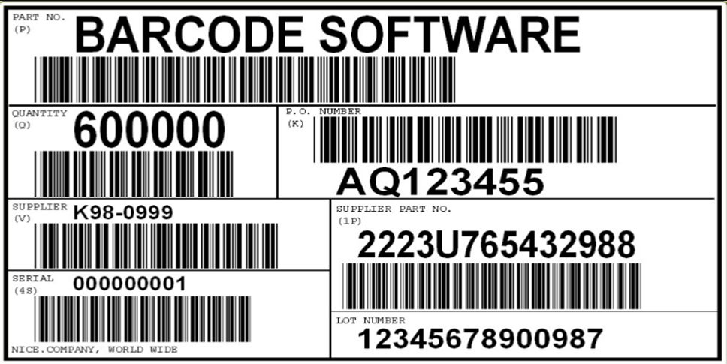

Obr. 4
- Ocelové profily musí mít vyrytou nebo zaznačenou identifikaci materiálu s číslem šarže nesmazatelným inkoustem.  - Okna musí mít z vnější nebo neviditelné strany označení snadno odstranitelnými samolepkami.  - Pro všechny ostatní komponenty se můžou použít nálepky na skrytých stranách sestavy.  - Musí být použity snadno odstranitelné nálepky, které nemohou výrobek poškrábat. | - Steel profiles must be engraved or identified by their material identification and lot number with indelible ink.  - Windows must be identified on the outside or non-visible side by easily removable sticker labels.  - For all other components, stickers can be added on the hidden sides of the assembly.  - Easily removable sticker labels that cannot scratch the product must be used.
Označování | - Marking
- Pokud zabalené zboží vyžaduje zvláštní druh manipulace, musí být tato skutečnost zřetelně vyznačena na vnější straně obalu. Symboly pro manipulační značky na obalech jsou mezinárodně definovány v normě ISO R/780 a v normě DIN 55 402. Od těchto symbolů se nesmí upouštět, protože se vždy samy vysvětlují, a tím se předchází jazykovým problémům v mezinárodním provozu. Uvedené symboly na Obr. 5 jsou obvyklé symboly, všechny ostatní jsou uvedeny v normě ISO R/780. | - If packed goods require a special kind of handling, this is to be made visible by clearly visible indications, externally on the packaging. The symbols for handling marks of packaging are defined internationally in ISO R/780 and in DIN 55 402. The symbols must not be dispensed with, since these are always explained by themselves and thus language problems in international traffic are avoided. The symbols listed in the Obr. 5 are the usual symbols, all others are shown in the ISO R/780.
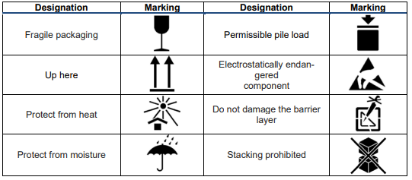

Obr. 5

ODDÍL D  Balící listy | SECTION D  Packing Slips
- Všechny díly na balicím listu musí odkazovat na čísla dílů Škoda Group.  - Balicí list musí být rozdělen na základní úrovni palety pro účely kontroly kvality dílů.  - Dodavatel musí na balicím listu uvést kontaktní osobu, která zajistí, že případné problémy budou řešeny a vyřešeny neprodleně. | - All part on the packaging list must reference Škoda Group parts numbers.  - Packing list must be broken down on a pallet level basic for part quality checking purposes.  - Supplier must provide a contact on packing list to ensure any issues are addressed and resolved promptly.
ODDÍL E  Spotřební obaly | SECTION E  Expendable packaging
Požadavek na palety / zásobníky | - Pallet / Bin Requirement
- Používané palety musí být pouze se čtyřcestným vstupem, dvoustranné, nevratné (není-li schváleno se Škoda Group jinak), zapuštěné (žádné křídlové palety) s minimálně dvěma vstupními otvory pro vidlice na každé straně.  - Preferované rozměry palety / zásobníku jsou 1200 x 800 x výška max. 2600 mm nebo 2400 x 1200 x výška max. 2600 mm, ostatní palety / zásobníky jsou brány jako nadrozměrné (bez omezených rozměrů). | - Used pallets must be only four-way entry, double-face, non-reversible, flush pallet (no winged pallets) with two minimum fork entry openings on each stringer.  - Preferred pallet / bin dimensions are 1200 x 800 x height max.2600mm or 2400 x1200 x height max 2600mm, other pallet / bins are taken as oversized (no limited dimensions) .
Následující tabulka Obr. 6 uvádí definované standardní rozměry: | Following table Obr. 6 shows the defined standard sizes:
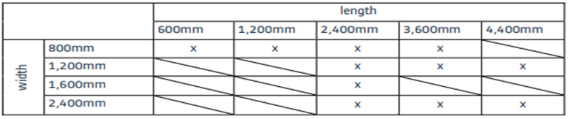

Obr. 6
- Palety nesmí být menší na délku ani na šířku, než je výška nákladu.  - Není povolen žádný převis materiálu výrobku.  - Palety/zásobníky musí unést náklad přepravovaného materiálu (stohování podobných výrobků po dvou nebo třech) bez poškození a musí dorazit do výrobních destinací Škoda Group v dobrém strukturálním stavu.  - Rozbité nebo prasklé palety / zásobníky je zakázáno používat.  - Horní plochy palet / zásobníků by měly být rovné, aby umožňovaly stohování.  - Palety nesmí být vyrobeny z vlnitých materiálů. | - Pallets must not be smaller in length or width than the load height.  - No overhang of product material is allowed.  - Pallets / Bins shall support the load of material being shipped (stacking similar product two or three) without damage and arrive at Škoda Group locations in good structural condition.  - It is forbidden to use broken or cracked pallets / containers.  - Top surfaces of pallets / bins should be flat to permit stacking.  - Pallets must not be constructed of corrugated materials.
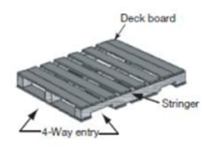

Obr. 7
Odchylky od těchto požadavků musí schválit Senior Packaging Engineer Škoda Group nebo vedoucí projektu Supply Chain. | Deviations from these requirements must be approved by Škoda Group Senior Packaging Engineer or Supply Chain Project Manager.
Kartonáž / paletizace | - Cartoon / Paletization
- Všechny díly by měly být dodávány ve vyplněných paletách.  - Čísla dílů nesmí být na více než jedné paletové zásilce nebo roztříštěné, pokud je množství dostatečné pro vytvoření plné paletové zásilky.  - Při paletizaci smíšených nákladů se musí brát v úvahu hmotnost dílů, stabilitu nákladu a celistvost kartonu. (neukládejte těžké díly na sebe na lehké díly apod.).  - Kartony se musí paletizovat pouze ve vrstvách. Pokud množství kartonů nestačí k naplnění celých vrstev, je třeba přidat další kartony s označením "EMPTY".  - Při stohování kartonů na palety musí být využita celá plocha palety před vytvořením druhé vrstvy a musí být rovnoměrně rozložená hmotnost na plochu palety.  - Horní povrch nákladu musí být rovnoběžný se základnou palety. Je zakázáno ukládat náklad/krabice do pyramid na paletu –  viz Obr. 8. | - All parts should be shipped in filled pallets.  - Part numbers must not be on more than one pallet load or fragmented when quantity is sufficient to make a full pallet load.  - Part weight, load stability and carton integrity must be taken into consideration when palletizing mixed loads. (don´t stack heavy parts on top of light parts, etc.)  - Cartons must be palletized in layers only. When carton quantities are inadequate to complete full layers, additional cartons are to be added marked „EMPTY “.  - When stacking cartons on pallets, the entire surface of the pallet must be used before creating the second layer and the weight must be evenly distributed over the surface of the pallet.  - The top surface of the load must be parallel to the pallet base. It is prohibited to store load/boxes in pyramids on a pallet - see Obr. 8.


Obr. 8

- Balení musí být z dostatečně pevných materiálů a při převzetí ve Škoda Group musí být možnost stohovat se stejným výrobkem až do výšky  2,5 m.  - Vlnitý materiál použitý v přepravních kontejnerech musí mít dostatečnou pevnost, aby vydržel zkoušku používání: díly a kontejner musí být doručeny ve vyhovujícím/nepoškozeném stavu až do předložení v místě použití.  - Veškerý materiál musí být označen v souladu se standardem označování Škoda Group a všemi požadavky na označování v rámci tohoto manuálu.  - Jakýkoli paletový náklad, který je nakloněný, vyboulený, nestabilní nebo visí na vozíku, nebude Škoda Group akceptován.  - Není povolen žádný převis materiálu výrobku (jakékoli odchylky musí být schváleny společností Škoda Group) – viz Obr. 9. | - Loads must use materials of sufficient strength and must be stacked with similar product up to a height of 2,5m when received at Škoda Group.  - Corrugated material used in shipping containers must have adequate strength to withstand the test of usage: the parts and container must arrive in satisfactory/ undamaged condition until presented at point of use.  - All materials shall be labelled according to Škoda Group labelling standard and any labelling requirements within this manual.  - Any pallet load that is leaning, bulging, unstable or rover hanging will not be accepted by Škoda Group.  - No overhang of product material is allowed. (Any deviations must be approved by Škoda Group) – see Obr. 9.
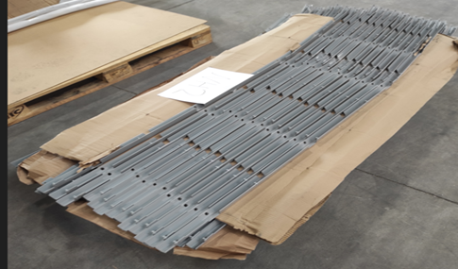

Obr. 9

- Veškeré paletové náklady musí být dostatečně ovázány nebo zajištěny strečovou fólií, aby se zabránilo jejich posunutí při manipulaci a přepravě- viz Obr. 10.  - Pokud používáte strečovou fólii, NEOBALUJTE dvě palety, regály, přepravky, paletové boxy dohromady. S těmito jednotkami je třeba manipulovat vždy po jednom základním nákladu. Neopásávejte více než jednu hlubokou paletu dohromady.  - Nenapínejte pásky tak, abyste rozdrtili vnější obaly/kartony na paletě - viz Obr. 10.  - Náklad připevněný k paletě páskami musí mít chrániče hran.  - Kovové pásky se nesmí použít, akceptovány jsou pouze plastové pásky. | - All pallet loads must be adequately banded or secured with stretch wrap to prevent shifting in handling and in Transportation - see Obr. 10.  - If using stretch-wrap, DO NOT wrap two pallets, racks, bins, pallet boxes together. These units need to be handled on a one load each basic. Don´t strap more than one pallet deep together.  - Don´t tension straps to the point of crushing the outer packaging/cartons on the pallet – see Obr. 10.  - Loads secured to pallets with strapping must have edge protectors.  - Metal banding may not be used, only plastic tapes are accepted.
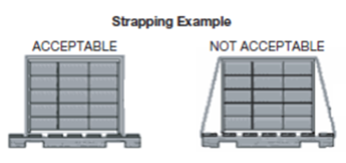

Obr. 10

- Maximální hmotnost jedné preferované palety s uloženým materiálem (1200x800 mm nebo 2400x1200 mm) by neměla překročit 900 kg, způsob vykládky / nakládky a manipulace s těžšími paletami musí být schválen Škoda Group.  - Místo strečové fólie nebo pásky lze použít paletové boxy (dřevěné / plastové). V případě použití paletových boxů musí být víko řádně zajištěno (strečová fólie, páska atd.). Pokud jsou paletové boxy připevněny k dřevěné paletě, musí mít rovněž rozlomitelnou konstrukci s minimálním použitím sponek, aby umožňovaly snadnou demontáž, a musí být konstrukčně stabilní, aby se před vyjmutím dílů z boxu nezhroutily. Výška paletového boxu přesáhnout 1,6 m, nebo by měl být vybaven prvkem pro přístupnost (například padacími dvířky). Návrhy paletových boxů musí být před první expedicí odsouhlaseny Škoda Group.  - Škoda Group má v případě potřeby možnost schválit nebo zamítnout výběr obalových materiálů a zdrojů dodavatele. | - Maximum weight per preferred pallet with stored material (1200x800mm or 2400x1200mm) should not exceed 900kg, method of unloading / loading and handling heavier pallets must be approved by Škoda group.  - Pallet boxes (wood / plastic) may be used in place of stretch-wrap or strapping. If using pallet boxes, the lid must be properly secured (stretch wrap, banding, etc.). If pallet boxes are attached to a wooden pallet, they must also be a breakaway design with minimal staple usage to allow easy disassembly and structurally stable to not collapse before removing parts out from a box. Pallet box height should not exceed 1,6m or should have an accessibility feature (example: drop door). Pallet box designs must be agreed by Škoda Group prior to initial shipment.  - Škoda Group has the option, if necessary, of approving or rejecting a supplier´s selection of packaging materials and sources.
Uzávěry kartonů / jednotek | - Carton/unit closures
Metody manipulace uzavírání kartonů jsou uvedeny v pořadí podle důležitosti:  - K otevření není nutný ostrý nůž.  - Bodové lepidlo, přenos lepidla na povrch dílu je nepřípustný.  - Vyztužená páska s možností odlepení musí být recyklovatelná.  - Uzávěry obalů musí být schopny zadržet díly uvnitř během přepravy a manipulace.  - U manipulační jednotky tvořené dřevěnou krabicí jsou u uzavřených obalů zakázány hřebíky, sponky a kovové pásky. Doporučují se nylonové pásky, rychlouzávěry nebo šrouby – viz Obr. 11. | Carton closures methods are listed in order of preference:  - No sharp blade required to open.  - Spot glue, glue transfer to the part surface is unacceptable.  - Strippable reinforced tape must be recyclable.  - Package closures must be capable of containing the parts within the during shipping and handling.  - For handling unit composed by a wooden box, nails, staples and metallic banding are prohibited for closed containers. Nylon strapping, quick fasteners or screws are recommended – see Obr. 11.
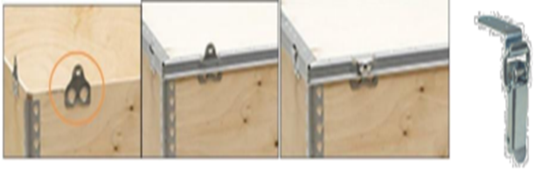

Obr. 11

Klasifikace ochrany | - Class a protection
K ochraně specifických částí materiálu/dílů může Škoda Group vyžadovat ochrannou pěnu, sáčky nebo pásky (např. lakované). Tento požadavek je dodavatel povinen projednat se Škoda Group. | Protective foam, bags or tape may be required to protect specific parts. (for. example painted). The supplier is obliged to discuss this requirement with Škoda Group.
Teplota | - Temperature
Obal musí odolávat teplotním výkyvům od -30 °C  do 65 °C. | Packaging is to withstand temperature variations  from -30° C do 65° C.
Vlhkost | - Moisture
Obal musí odolat působení 90 % vlhkosti při manipulaci, přepravě a skladování. U komponentů, které vyžadují použití vysoušečů, jsou povoleny pohlcovače vlhkosti. Použití dichloridu kobaltnatého jako vysušovacího činidla je přísně zakázáno. | Packaging is to withstand 90% humidity exposure during handling, transit and storage. For components that require use of desiccants are humidity absorbers allowed. The use of cobalt dichloride as drying agent is strictly prohibited.
Prevence koroze a konzervace | - Corrosion prevention and preservation
Naším záměrem je umožnit našim dodavatelům, aby pokud možno použili své standardní materiály pro ochranu proti korozi. Odpovědnost za zajištění konzervace, která bude chránit materiál/díly minimálně po dobu 2 let od jejich převzetí ve Škoda Group, zůstává na dodavatelích. | It´s our intention to allow our suppliers to use their standard rust / corrosion proofing materials where possible. The responsibility remains with the suppliers to provide preservation that will protect material/parts for a minimum of 2 year after receipt at Škoda group.
Předpisy týkající se dřevěných obalů | - Regulations on wood packaging
Veškeré dřevo dodávané do Škoda Group, které prošlo celní hranicí ze zámořských zemí vůči EU, musí být tepelně ošetřeno (HT) fumigací, opatřeno razítkem se symbolem IPPC a v plném souladu s platnými ISPM-15 (mezinárodní standardy pro fytosanitární opatření číslo 15).  Příklad symbolu IPPC – viz Obr. 12. | All wood supplied to Škoda Group that passed through a custom border from oversees countries must undergo heat treatment (HT) fumigation, be stamped with IPPC symbol and in full compliance with current ISPM-15 (international Standards for Phytosanitary Measures number 15).  An example of IPPC symbol – see Obr. 12.
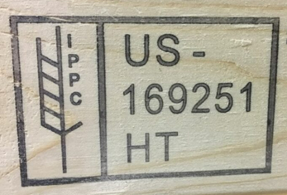

Obr. 12

ODDÍL F  Vratné kontejnery | SECTION F  Returnable Containers
Standardní kontejnery | - Standard containers
Vratné kontejnery pomáhají dosahovat globálních cílů ekologické udržitelnosti, proto Škoda Group podporuje návrhy vratných obalů.  Mezi druhy kontejnerů patří plastové přepravky, skládací plastové kontejnery, skládací kovové koše, skládací drátěné koše, dřevěné regály, dřevěné bedny a plastové palety.  Dodavatel je povinen dodržet následující pravidla:  - Díly zasílejte pouze ve schválených sériových nebo speciálních vratných kontejnerech vlastněných Škoda Group.  - Neposílejte díly v kontejnerech vlastněných dodavatelem, pokud nejsou předem schváleny – Škoda Group nenese odpovědnost za jejich ztráty.  - Neodesílejte v poškozených nebo znečištěných kontejnerech / balících jednotkách.  - Před použitím odstraňte staré etikety a zkontrolujte všechny kontejnery, zda nejsou poškozené.  - Sdělte neprodleně potřebu opravy nebo náhrady kontejnerů.  - Všechny kontejnery musí být viditelně označeny (identifikační č.) + doporučujeme uvést další informace ("Vratná krabice" nebo "Obal je majetkem... " apod.).  - Identifikační číslo pro standardní kontejnery vydává projektový manažer Supply Chain nebo Senior Packaging Engineer Škoda Group.  - Dodavatel je povinen si u sebe zajistit zásobu alternativních obalů na jeden týden / jednu dodávku: Nedostatek vratných obalů / balících jednotek není důvodem k zastavení dodávek. | Returnable containers help achieve global environmental sustainability goals, therefore Škoda Group encourages returnable packaging proposals.  The types of containers include plastic totes, collapsible plastic containers, collapsible metal bins, collapsible wire baskets, wooden racks, wooden boxes and plastic pallets.  The supplier is obliged to comply with the following rules:  - Ship parts only in approved Škoda Group series or Škoda Group owned special returnable containers.  - Don´t ship in supplier-owned containers unless pre-approved / Škoda Group will not be responsible for losses.  - Don´t ship in damaged or dirty containers / bins.  - Remove old labels and inspect all containers for damage before use.  - Communicate repair needs without delay.  - All containers must be visibly marked (identification nr.) + additional info is advised („Returnable box“ or „Packaging property of… “ and etc.).  - Identification number for the standard containers are issued by the Supply Chain project manager or Senior Packaging Engineer Škoda Group.  - Carry a one week / one delivery supply of alternative packaging: A lack of returnable containers / bins isn´t an excuse to stop shipping.
Speciální kontejnery | - Special containers
- Použití speciálních kontejnerů / zásobníků / regálů je povoleno pouze v případě, že nelze použít standardní kontejnery vzhledem k požadavkům na výrobek (na jeho povrch, geometrii, hmotnost, rozměry atd.) Aby bylo možné použít speciální kontejnery, musí být vydán souhlas Škoda Group.  - Všechny kontejnery musí být viditelně označeny (identifikační č.) + je doporučeno uvést další informace ("Vratná krabice" nebo "Obal je majetkem... " apod.).  - Identifikační číslo pro speciální kontejnery, speciální nakládací jednotky vydává projektový manažer Supply Chain nebo Senior Packaging Engineer Škoda Group. | - The use of special containers / bins / racks is only permitted if no standard containers can be used due to the product requirements (surface, geometry, weight, dimensions, etc.) In order to be able to use a special containers approval must be given by Škoda Group.  - All containers must be visibly marked (identification nr.) + additional info is advised („Returnable box“ or „Packaging property of… “ and etc.).  - Identification number for the special containers, special loading units are issued by the Supply Chain project manager or Senior Packaging Engineer Škoda Group.
ODDÍL G  Setování (Kitování) | SECTION G  Setting (Kitting)
Zasílání komponentů v sadách (kitech) je vyžadováno Škoda Group. Tyto sady (kity) by měly být vázány na jednotlivé vozy nikoliv na mix celého vlaku. Sady (kity) by měly být v obalu poskládány v pořadí, jak jsou sestavovány / montovány podle pracovních pokynů na voze (zjednodušeně – co je sestaveno / montováno ze sady (kitu) jako první, bude v obalu nahoře) Úsek Technologie Škoda Group bude individuálně spolupracovat s dodavateli na každé variantě setování / kitování. | Sending of components in sets (kits) is required by the Škoda Group. These sets (kits) should be tied to individual car not mix whole train. Sets (Kits) should be stacked in the packaging in the order as they are assembled according to the work instructions on the car. (Simplified - what is assembled from a set (kit) first will be at the top in the package) Škoda Group Technology unit will cooperated individually with suppliers on each setting / kitting option.
ODDÍL H  Požadavky na ochranu | SECTION H  Protection requirements
Estetické oblasti | - Aesthetic areas
Škoda Group požaduje specifickou a účinnou ochranu každého jednotlivého dílu, například pro pokrytí estetických ploch (lakované, kovové, kompozitní, plastové atd.) Tato ochrana musí být dostatečně pevná, aby se udržela během montáže na výrobních linkách Škoda Group a až do doby, kdy se materiál dostane ke konečnému zákazníkovi.  Níže uvedené příklady navrhují řešení týkající se dílu:  - Lepicí pěna na lakovaný nebo kompozitní materiál (strop, boční stěna, kabina).  - PE pěna (ve tvaru O) pro tyče, madla (lakované nebo nelakované).  - Lepicí fólie PE pro okna, displeje, obrazovky.  Před pokrytím nalakovaného dílu lepicí folií/ochranou je dodavatel povinen zajistit, aby byl nátěr plně zavadlý / zaschnutý (například, byla dodržena požadovaná minimální doba schnutí u tekutých nátěrů), aby nedošlo k migraci lepicí fólie do nátěrového systému. | Škoda Group requests a specific and efficient protection on each single part for example to cover aesthetic areas (painted, metal, composite, plastic, etc.) This protection needs to be sufficiently sturdy to be maintained during assembly on the Škoda Groups production lines and until the material reaches the final customer.  Examples below propose solutions regarding part:  - Adhesive foam for painted or composite material (ceiling, side wall, cubicle).  - PE Foam (O shaped) for Bars (painted or not).  - Adhesive film PE for windows, displays, screens.  Before to cover painted part with adhesive film/protection supplier is obliged to ensure that the paint is fully (for example, the required minimum drying time for liquid paint) to avoid migration of the glue film into the paint system.
Elektronické součásti a IT média | - Electronic components and IT media
Malé elektronické součásti, které jsou citlivé na statickou elektřinu, je třeba zabalit do antistatického materiálu a poté je lze dále chránit tkaninou / vlnitou lepenkou a zabalit do kartonu, přičemž případný přebytečný prostor se vyplní skartovaným papírem.  Elektronické desky s plošnými spoji se obvykle balí jednotlivě do antistatických sáčků a utěsňují se pomocí ESD lepicí pásky. V sáčcích by měly být umístěny indikátory vlhkosti. Sáčky se označí číslem dílu desky plošných spojů a sériovým číslem.  Ochrana by měla být zajištěna dvojitým houbovým gumovým obalem, aby se zabránilo pohybu. Větší elektronická zařízení by měla být zabalena do kartonů vyrobených na míru. Každé balení by mělo být označeno štítkem s informací, že obsah je citlivý na ESD. | Small electronic components which are static sensitive are to be wrapped in anti-static material and may then be further protected by tissue / corrugated carboard and packed into a cardboard carton, any excess space being filled with shredded paper.  Electronic printed circuit boards shall normally be individually packed into anti-static bags and sealed using ESD adhesive tape. Humidity indictors should be placed in the bags. Bags are labelled with the PCB part number and serial number.  Protection should be provided by twin sponge rubber packing to prevent movement. Larger electronic equipment should be packed in bespoke cardboard cartons. Each package should be labelled indicating that the contents are ESD sensitive.
ODDÍL I  Optimalizace přepravy nákladními automobily a kontejnery | SECTION I  Truck and Container transport optimization
- Manipulační jednotky by měly optimálně využívat ložný prostor místního standardního nákladního automobilu. Proto se doporučuje stohovatelnost do výšky 2,20 metru. Komponenty přesahující rozměry nákladního automobilu je třeba projednat zvlášť se společností Škoda Group.  - Všechny manipulační jednotky musí zajistit bezpečnost nákladu. Kromě toho je třeba zohlednit závazné směrnice (EN12195, VDI 2700) pro zajištění nákladu. Zejména musí být zajištěno, že manipulační jednotku – i když je naskládaná na sebe – lze připoutat, aniž by došlo k poškození materiálu v manipulační jednotce. Za tímto účelem musí být na všech stranách manipulační jednotky namontován dostatečný počet upevňovacích bodů (průměr otvoru 40 mm) přístupných zvenčí.  - Pro dodávané komponenty ze zahraničí by měly být vnější rozměry manipulační jednotky upraveny podle jedné z následujících norem podle ISO 668 High-Capacity Feeder –  viz Obr. 13. | - Handling units should use the loading space of the local standard truck optimally. Hence the stack ability is advised up to 2,20 meter high. Components exceeding the truck dimensions must be considered separately with Škoda Group.  - All handling units must ensure that a load safety is guaranteed. Moreover, mandatory directives (EN12195, VDI 2700) must be considered for securing the load. In particular, it must be ensured that the handling unit – even when stacked – can be strapped without damaging the material in handling unit. For this purpose, enough lashing points (hole diameter 40mm), accessible from the outside must be mounted on all sides of handling unit.  - For delivered components from overseas, the external dimensions of handling unit should be modified to one of the following standards to ISO 668 high-Capacity Feeder – see Obr. 13.
Poskytnuté tolerance přesahují + 10 mm / The granted tolerances exceed + 10mm
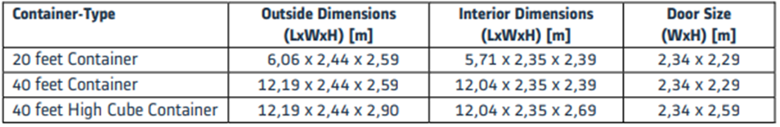

Obr. 13
ODDÍL J  Kontrolní seznam dodavatele | SECTION J  Supplier Check list
K zajištění dodržování požadavků na balení ze strany dodavatelů Škoda Group slouží jako návod následující kontrolní seznam – viz Obr. 14. Všechny odchylky od požadavků Škoda Group musí mít písemný souhlas odpovědného úseku Škoda Group (Sourcing, Operative procurement, Logistics nebo Supply Chain). | To help ensure Škoda Group supplier packaging requirements are followed, please use following checklist as a guide – see Obr. 15. All deviations from the Škoda Group requirements must have written consent from Škoda Group responsible unit (Sourcing, Operative procurement, Logistics or Supply Chain).
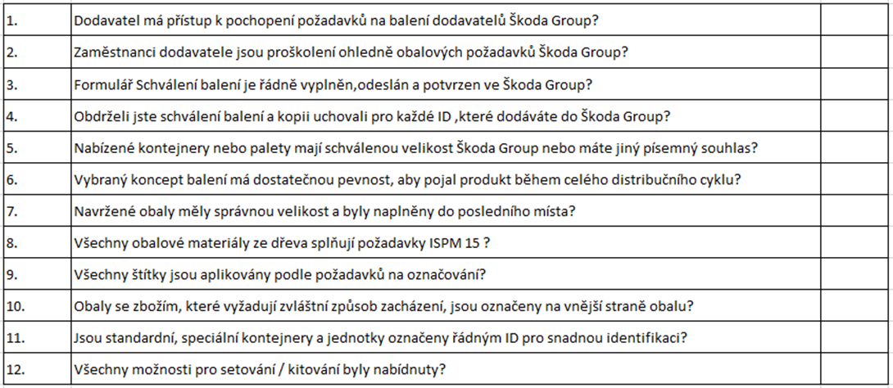

Obr. 14

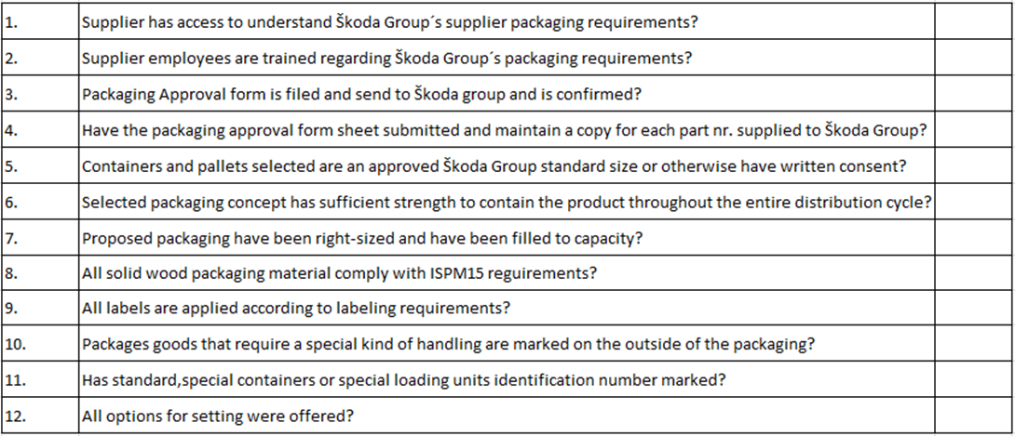

Obr. 15

